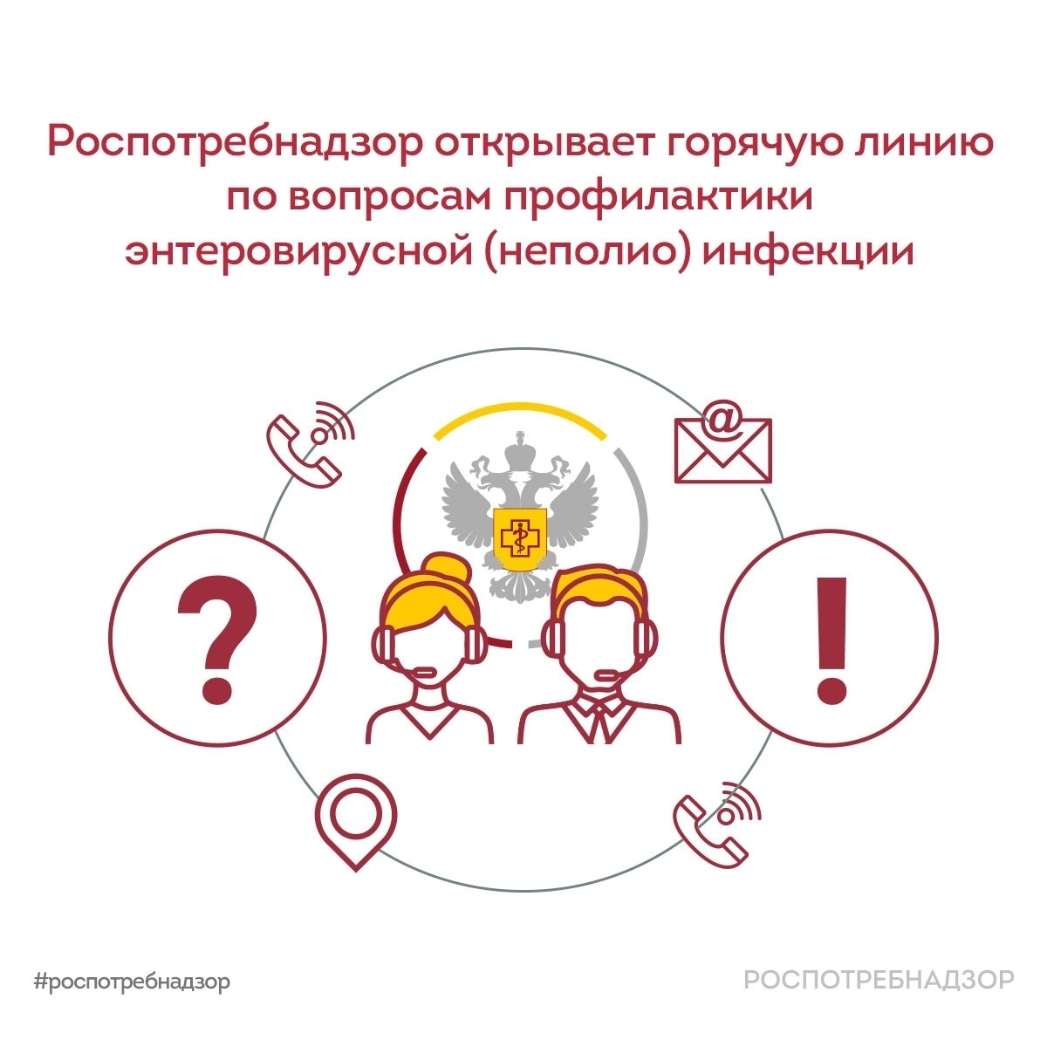
Уважаемые подписчики, информируем, о начале тематического консультирования граждан Федеральной службой по надзору в сфере защиты прав потребителей и благополучия человека ПО МЕРАМ ПРОФИЛАКТИКИ ЭНТЕРОВИРУСНОЙ (НЕПОЛИО) ИНФЕКЦИИ.
Консультативную помощь можно получить С 27 ИЮЛЯ ПО 7 АВГУСТА 2026 ГОДА.
В этот период специалисты дадут ответы на вопросы как избежать заражения, что делать если в вашей семье есть больной энтеровирусной инфекцией.
Контактные номера телефонов, адреса консультационных центров и пунктов опубликованы на официальном сайте Управления Роспотребнадзора по Кемеровской области-Кузбассу.
На федеральном уровне в круглосуточном режиме функционирует Единый консультационный центр Роспотребнадзора – 8 800 555 49 43
(звонок бесплатный).

